**百善孝为先，关爱老人志愿服务活动**

尊敬老人，是我们中华民族的传统美德。按照活动计划安排，9月12日，通辽灯塔爱心救助中心的志愿者来到河日木特村开展志愿服务活动。志愿者的到来，给河日木特村老人带来了欢声笑语，屋内屋外洋溢着温馨、祥和的气氛。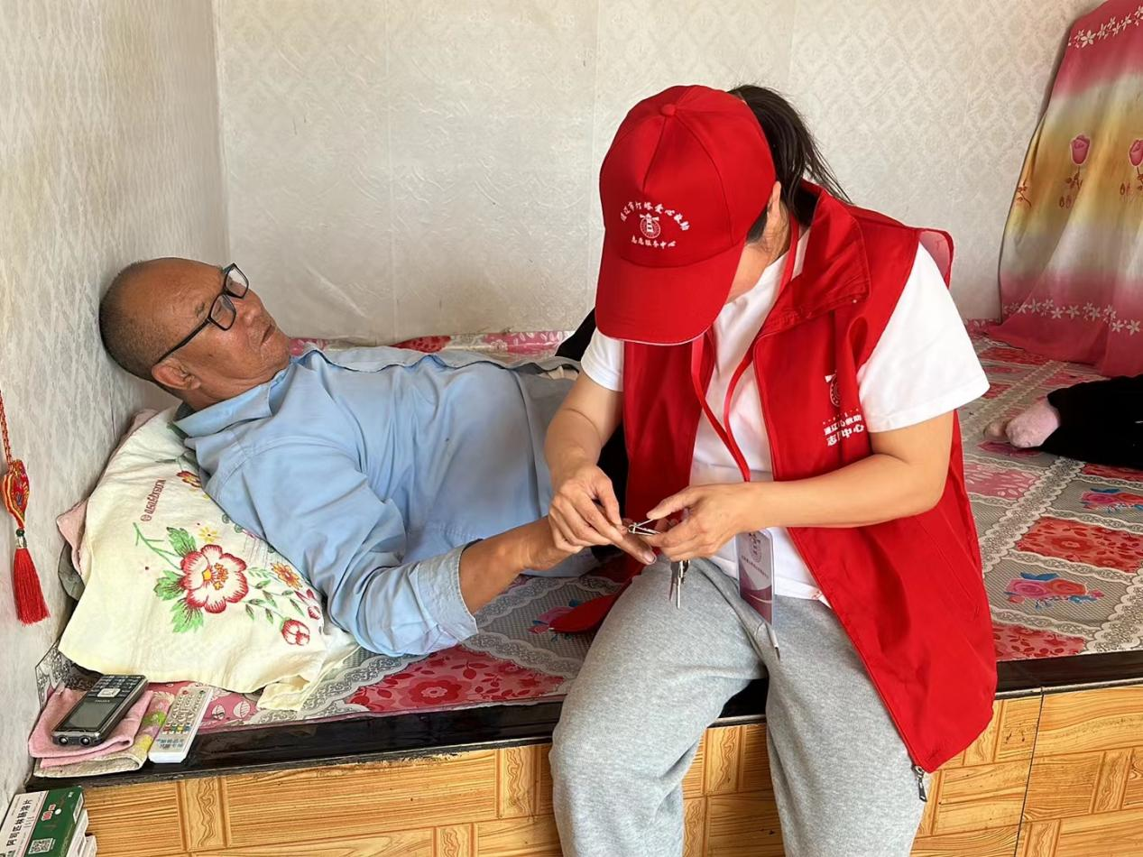 帮助老人叠被褥、给老人剪指甲、理发、还跟老人们拉家常、嘘寒问暖。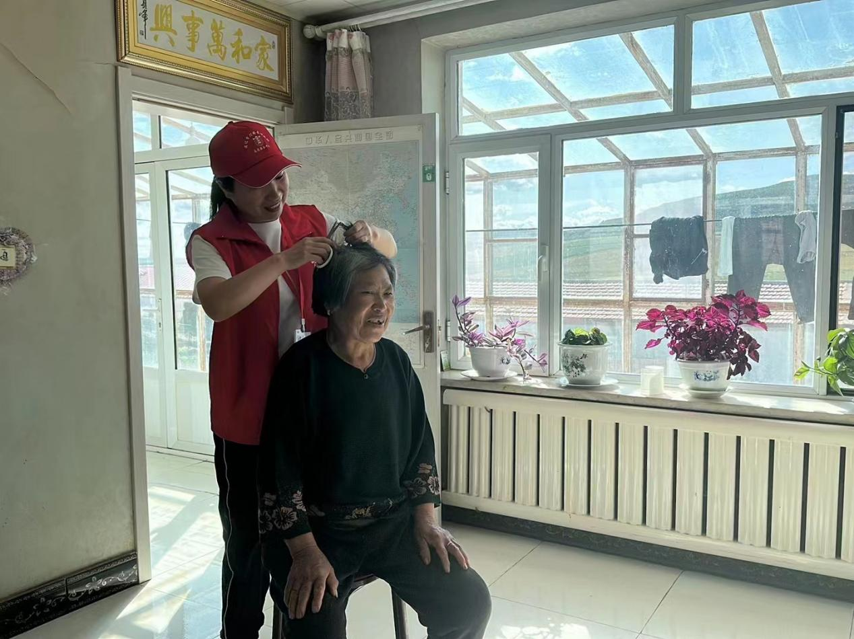

通过志愿者活动，不仅为生活在养老院的老人们带去心灵上的慰藉，让他们感受到来自社会的温暖。也让民政局党员们进一步增强责任感，牢记民政人初心使命，以实际行动践行“民政为民、民政爱民”工作宗旨。

河日木特村